Министерство науки и высшего образования Российской Федерации

Федеральное государственное бюджетное образовательное учреждение высшего образования «Пермский национальный исследовательский политехнический университет» (ПНИПУ)

Кафедра вычислительной математики и механики

**Лабораторная работа № 1**

**по дисциплине: «Интеллектуальные ИСИТ»**

Выполнил

студент группы ИСТ-19-1б

Баяндин А.В.

Проверил

ассистент кафедры ВММБ

Нетбай Г.В.

Пермь, 2022

Постановка задачи

Проектирование и реализация продукционной базы знаний

Цель: сформировать у студентов способность проектирования и разработки базы знаний, основанной на продукционной модели их представления.

Описание: в рамках данной работы необходимо спроектировать продукционную БЗ, а также реализовать данную БЗ с использованием существующих инструментальных средств разработки ЭС (CLIPS). Также работа позволит ознакомиться с тем, как функционально работают существующие оболочки ЭС для того, чтобы облегчить в дальнейшем работы по созданию собственной оболочки ЭС.

Вариативность задания заключается в различной предметной

области:

1. Диагностика заболевания человека или животного.

2. Прогнозирование получения студентом оценки на экзамене

– какую оценку может получить студент при влиянии различных факторов (посещение занятий, строгость преподавателя, характеристики аудитории и т.д.).

3. Выбор места для проведения отдыха (наличие средств, характеристики места прибытия и т.д.).

И другие.

Выполнение работы

1. Выбор предметной области.

Для работы была выбрана следующая тема: «Что посмотреть? Фильм, мультфильм, сериал или мультсериал?»

Для выбора мультфильм или мультсериал есть несколько главных условий:

* Возраст <12 лет;
* Нравится анимация.

Остальные критерии являются менее важными. Например, для того, чтобы выбор пал на фильмы, нужно любить короткие истории, или иметь мало времени или смотреть фильмы в целях Просвещения.

Для сериалов главными критериями являются влияние актеров, которые снимаются в картине и длинные истории с интересными, разносторонними и харизматичными персонажами.

1. Граф И/ИЛИ

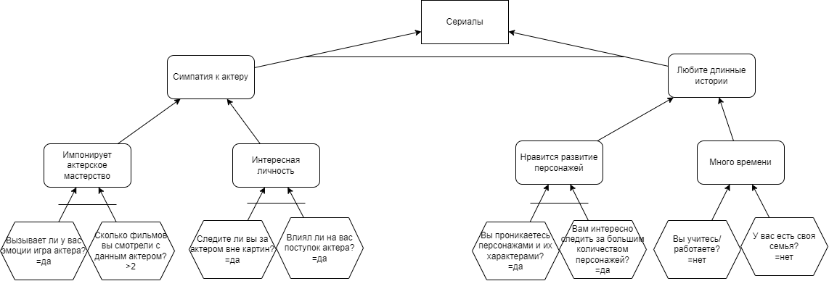

Рис.1 – Граф И/ИЛИ для «Сериалы»

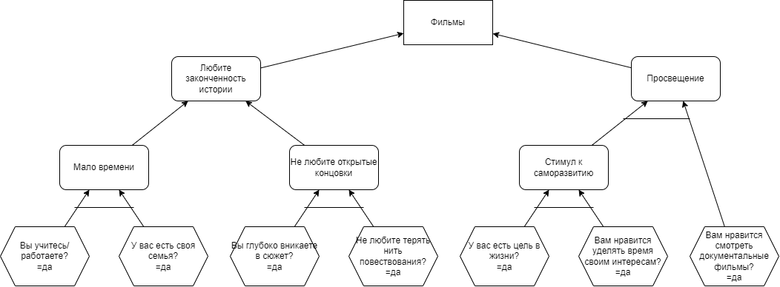

Рис.2 – Граф И/ИЛИ для «Фильмы»

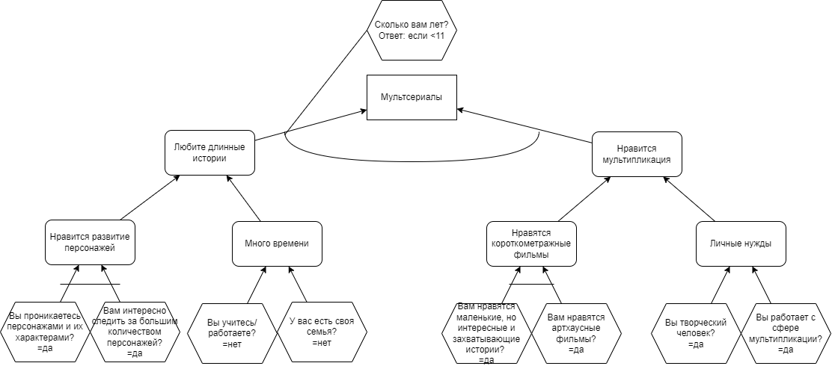

Рис.3 – Граф И/ИЛИ для «Мультсериалы»

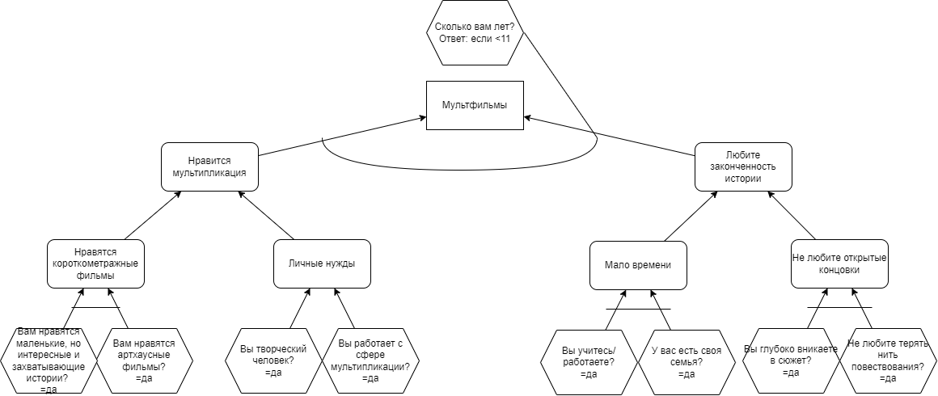

Рис.4 – Граф И/ИЛИ для «Мультфильмы»

1. Реализовать правила в инструменте разработки ЭС CLIPS

Первым, что необходимо сделать – ввести функции для считывания ответа пользователя:

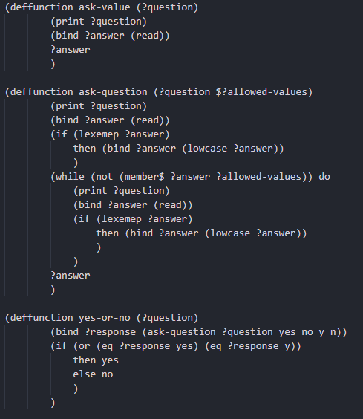

Всего, их получилось 3:

* Ask-value – любой текстовый или числовой ответ;
* Yes-or-no – ответ типа «да/нет»;
* Ask-question – вспомогательная функция, которая обрабатывает ответ пользователя.

Затем нужно ввести все правила, которые задаются по следующему принципу:

1. Задается вопрос или пара вопросов;
2. На основе ответов формируется промежуточный результат следующей этажа графа.

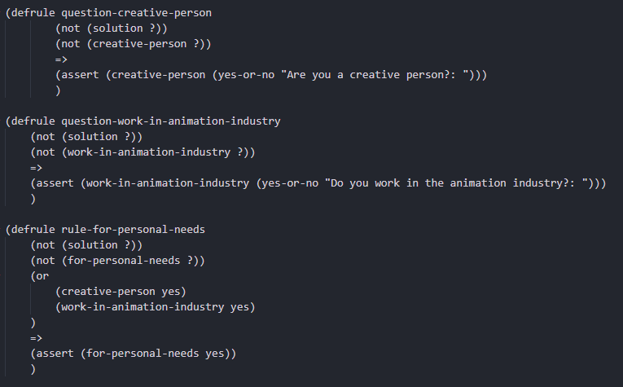

Рис.5 – обработка ветки «Для личных нужд»

После того, как были введены все правила, можно создать правило для вывода заключения, например:

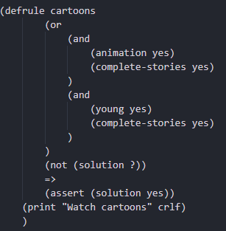

Рис.6 – заключение в сторону «Мультфильмы»

Заключение

В ходе работы были выполнены поставленные цели и задачи. Так же были изучены некоторые полезные источники, сформирован граф И/ИЛИ, выполнена реализация правил в инструменте CLIPS.